GeoJSON adalah format data geospasial yang ringan dan mudah dipahami. Dengan menggunakan GeoJSON, kita dapat memanfaatkan data geografis dengan cara yang efisien dan fleksibel. Tulisan ini akan menjelaskan cara-cara memanfaatkan, membuat data, dan kelebihan GeoJSON.

1. Memanfaatkan Data GeoJSON

GeoJSON menyediakan cara yang mudah untuk menyimpan, memanipulasi, dan berbagi data geografis. Beberapa cara untuk memanfaatkannya antara lain:

1. Visualisasi Peta: Dengan menggunakan perangkat lunak atau pustaka pemrosesan GeoJSON, seperti Leaflet atau D3.js, Anda dapat dengan mudah membuat peta interaktif yang menampilkan data geografis.
2. Analisis Geospasial: Data GeoJSON dapat digunakan untuk melakukan berbagai analisis geospasial, seperti perhitungan jarak, area, dan lainnya, menggunakan perangkat lunak seperti GDAL atau PostGIS.
3. Integrasi dengan Aplikasi Web: GeoJSON adalah format data yang mendukung penggunaan dalam aplikasi web, sehingga Anda dapat mengintegrasikannya dengan mudah ke dalam aplikasi web Anda.

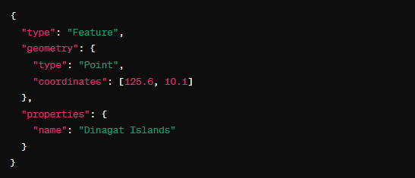

2. Membuat Data GeoJSOn

Membuat data GeoJSON dapat dilakukan dengan beberapa cara, antara lain:

1. Konversi dari Format Lain: Data geospasial dalam format lain, seperti Shapefile atau KML, dapat dikonversi ke format GeoJSON menggunakan perangkat lunak seperti GDAL atau QGIS.
2. Pembuatan Manual: Anda juga dapat membuat data GeoJSON secara manual menggunakan teks editor atau pustaka pemrograman seperti Python Contoh:

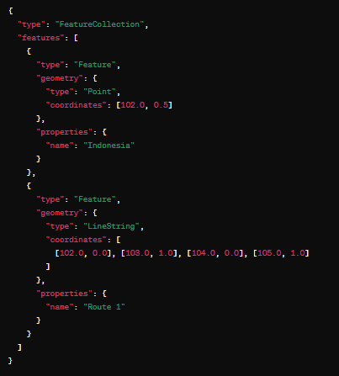

1. Membuat dengan bantuan web GeoJson.io

1. Kunjungi web : [www.geoJson.io](http://www.geoJson.io)

2. Ketikkan nama area yang akan kita buat datanya , misalnya Bandung

3. Akan keluar data area bandung

4. Pilih tools yang tersedia , misalnya polygon , klik semua titik areanya

5. Masukkan Properties : Nama, Nama contoh BioFit Lab

6. Klik Simpan

7. Di sebelah kanan, nampak data geografis dalam latitude dan longitude yang sudah buat

8. Copy paste data yang sudah dibuat untuk mengupdate data di data.jason

9. Buat File index.html agar bisa dibaca di web

<html>

<head>

<link rel="stylesheet" href="https://cdn.jsdelivr.net/npm/bulma@0.9.4/css/bulma.min.css">

</head>

<body>

<table class="table">

<tbody id="lokasi">

<tr>

<th>Type</th>

<th>Nama</th>

<th>Kordinat</th>

</tr>

</tbody>

</table>

<script type="module" src="./get.js"></script>

</body>

</html>

3. Kelebihan GeoJSON

GeoJSON memiliki beberapa kelebihan, termasuk:

1. Ringan: Format GeoJSON menggunakan representasi teks yang sederhana, sehingga file GeoJSON cenderung lebih kecil dibandingkan dengan format data geospasial lainnya.
2. Interoperabilitas: GeoJSON didukung oleh berbagai perangkat lunak dan platform, membuatnya mudah diintegrasikan dengan berbagai aplikasi dan sistem.
3. Fleksibilitas: GeoJSON mendukung berbagai jenis geometri, termasuk titik, garis, poligon, dan banyak lagi, sehingga sangat fleksibel untuk digunakan dalam berbagai konteks.

Kesimpulan

Dengan memanfaatkan data GeoJSON, kita dapat dengan mudah membuat, menyimpan, dan berbagi informasi geografis. Format ini memiliki banyak kelebihan, termasuk fleksibilitas dan interoperabilitas. Dengan demikian, GeoJSON menjadi pilihan yang sangat baik untuk kebutuhan pemrosesan dan visualisasi data geospasial.

Contoh:

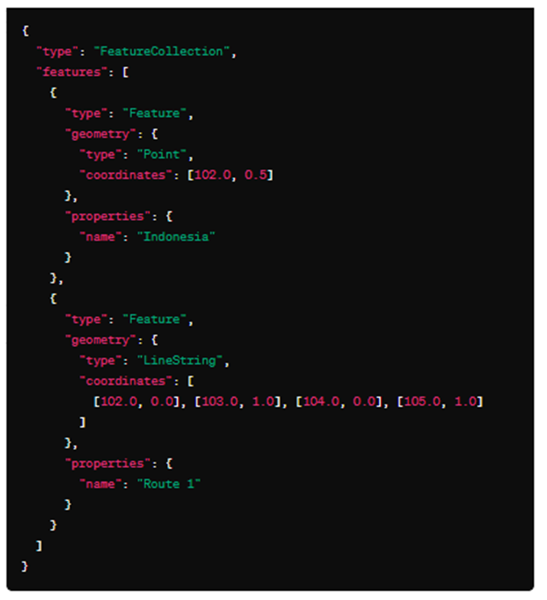

Dengan demikian, GeoJSON merupakan format yang sangat berguna dalam dunia pemrosesan data geografis, dengan kemampuan untuk digunakan dalam berbagai aplikasi dan skenario.